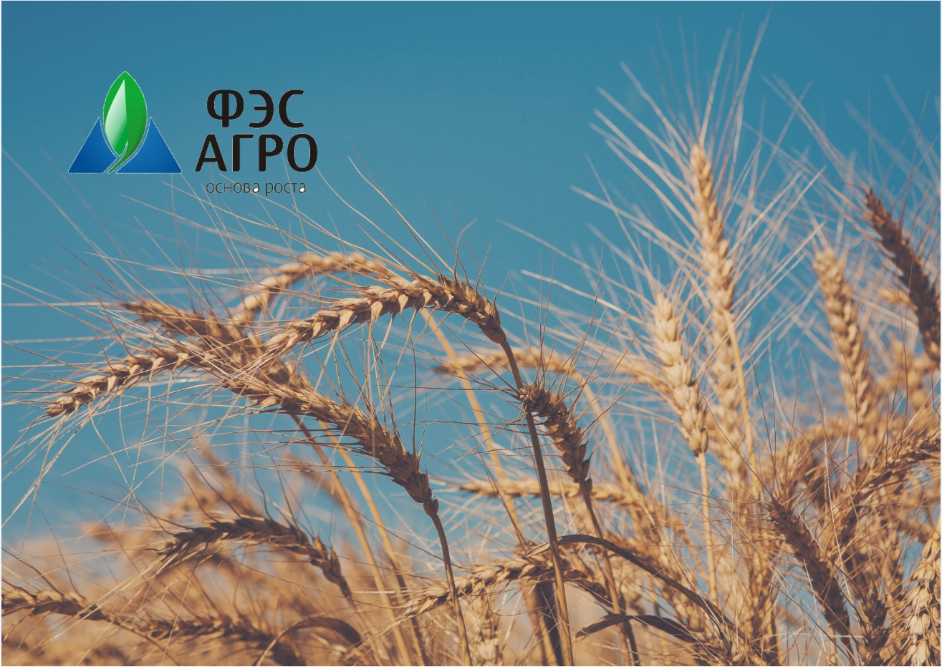

Успешное размещение третьего облигационного займа серии 001Р-01 компанией ФЭС-Агро
10 августа 2023 г. ООО «ФЭС-Агро» завершило размещение 3‐го облигационного займа объемом 1 млрд рублей по ставке 14% годовых.
По результатам закрытия книги и сбора заявок подтвержденный спрос на облигации Компании ФЭС-Агро более чем в два раза превысил первоначально планируемый объем выпуска в 1 млрд рублей. Существенное превышение спроса над предложением со стороны широкого круга инвесторов позволило дважды снизить величину купона от маркетируемого диапазона и зафиксировать его на уровне 14% годовых, что соответствует доходности к погашению 14.75%. Срок обращения облигаций 3 года, по выпуску предусмотрена выплата ежеквартального купона.
Третий займ выпущен в рамках Программы размещения биржевых облигаций общим объемом 3 млрд рублей. Денежные средства будут направлены на финансирование операционной деятельности компании.
Рустем Кафиатуллин, Директор Департамента долгового капитала Инвестиционного Банка Синара, так прокомментировал итоги выпуска:
«Размещение третьего займа в текущих экономических реалиях показало высокий уровень интереса и доверия со стороны инвесторов к ФЭС-Агро, а прекрасные результаты работы Компании создают предпосылки к успешной работе на рынках долгового капитала в перспективе».
ФЭС-Агро – Компания, предлагающая профессиональные решения в области возделывания сельскохозяйственных культур для более чем 3 500 клиентов, федеральный дистрибьютор семян, средств защиты растений и микроудобрений.
По данным РСБУ отчетности ООО «ФЭС-Агро» за 2022 г.:
- выручка компании составила 10,8 млрд. руб., что на 27% больше выручки 2021 г.;
- чистая прибыль составила 405 млн. руб., что на 67% выше уровня 2021 г.;
- поступления денежных средств от продаж достигли 15,0 млрд. руб.
По итогам первого полугодия 2023 г.:
- темп роста выручки к аналогичному периоду 2022 г. превысил 10%, что равно 8,6 млрд. руб.;
- чистая прибыль выросла на 25% к аналогичному периоду 2022 г. и составила 300 млн. руб.
В марте текущего года агентство «Эксперт РА» повысило рейтинг кредитоспособности ООО «ФЭС-Агро» до уровня ruBB+, прогноз по рейтингу – позитивный.
Организатором выпуска выступил Инвестиционный Банк Синара.
Соорганизаторы — Газпромбанк, Диалот.
Благодарим организаторов и инвесторов за доверие к компании ФЭС-Агро!

Финансовая отчетность раскрыта на сайте Интерфакс-ЦРКИ по адресу: https://www.e-disclosure.ru/portal/company.aspx?id=37730, а также на сайте Компании: https://fes-agro.ru/investoram.
Для дополнительной информации:

Пресс-служба ООО "ФЭС-Агро"
Ирина Сидоренко

+7(8652)30-25-25 доб.1011
sidorenko@fes-agro.ru

